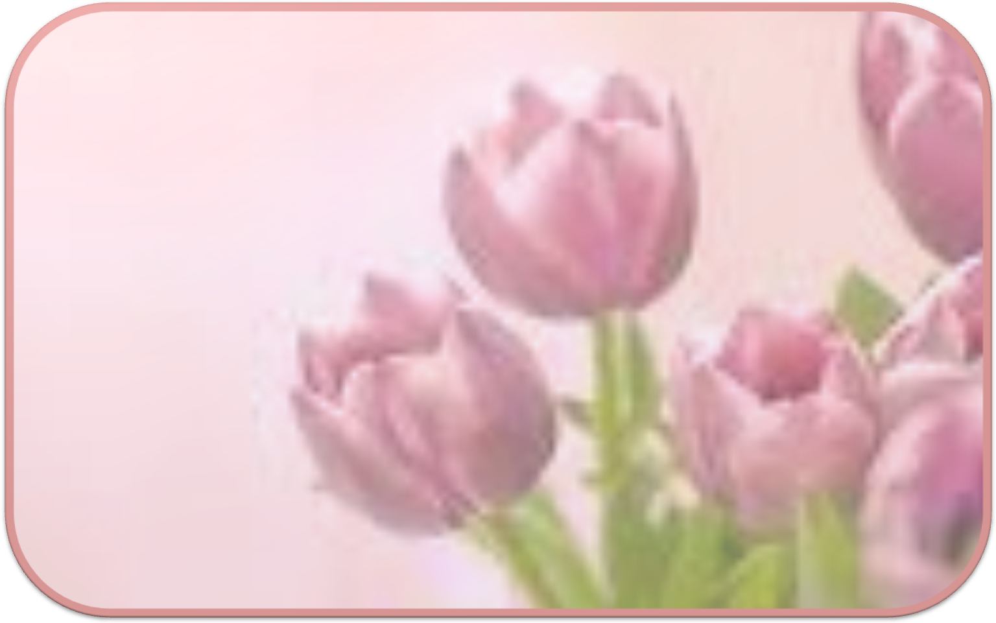

Učiteľ môže otvoriť dvere,
ale vstúpiť do nich musíš
ty sám.


Priemerný učiteľ hovorí,
dobrý vysvetľuje,
výborný ukazuje,
najlepší inšpiruje.


Učiť sa a nemyslieť
je strata času.
Myslieť a nepoučiť sa
môže byť nebezpečné.



Život
je najlepšia škola
života.



Jedlo zaháňa hlad,
učenie hlúposť.

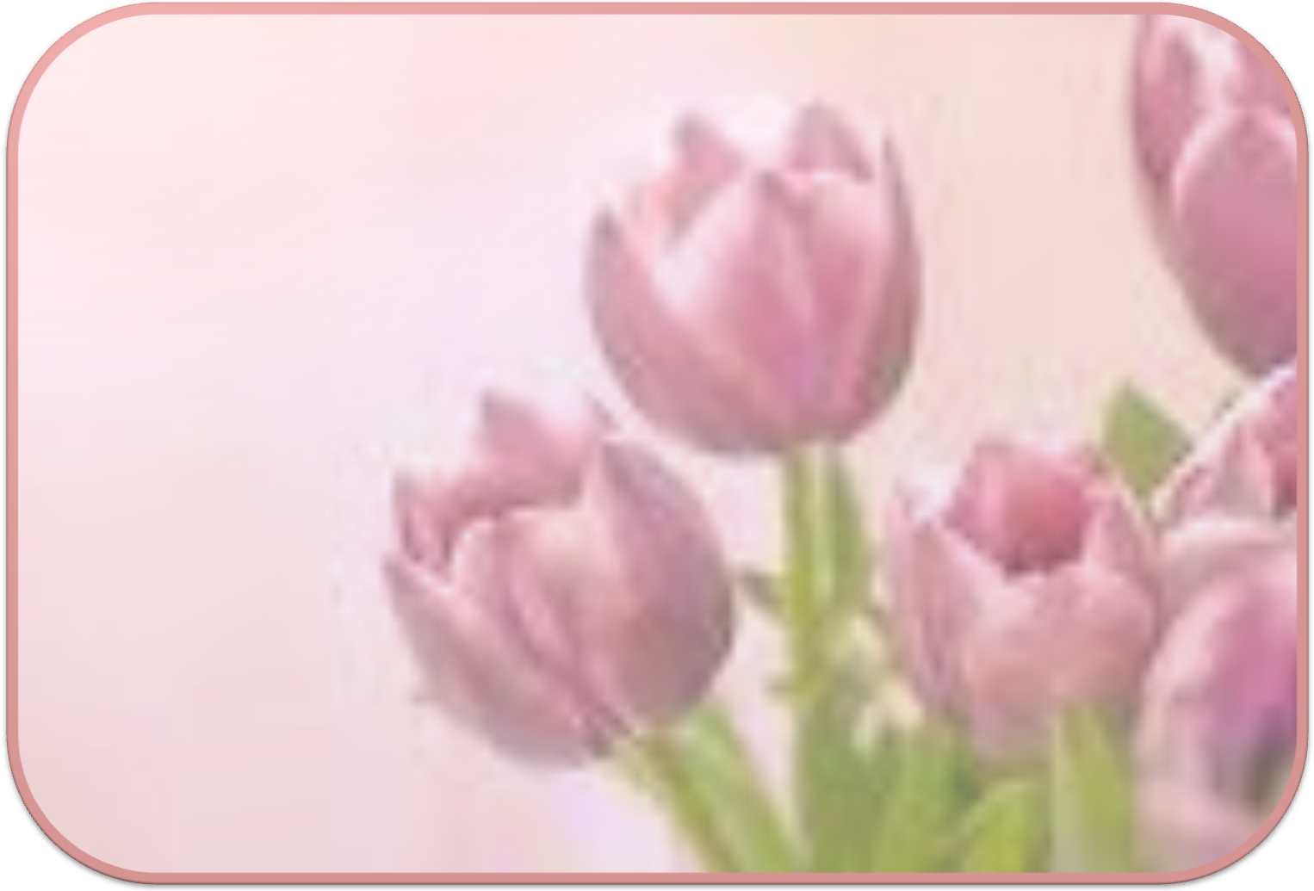
Kto odporuje
a veľa tára,
je neschopný
naučiť sa potrebné.

